Elastic Beanstalk

什么是 AWS Elastic Beanstalk

AWS服务的多样性可让您灵活地管理 AWS 基础设施，然而，判断应使用何种服务以及如何进行预配置可能会非常困难。

借助 Elastic Beanstalk，您可以在 AWS 云中快速部署和管理应用程序，而不必了解运行这些应用程序的基础设施。Elastic Beanstalk 可降低管理的复杂性，但不会影响选择或控制。您只需上传应用程序，Elastic Beanstalk 将自动处理有关容量预配置、负载均衡、扩展和应用程序运行状况监控的部署细节。这是一个测试应用程序可靠性,有无Bug的平台。

Elastic Beanstalk 支持在 Go、Java、.NET、Node.js、PHP、Python 和 Ruby 中开发的应用程序。在部署应用程序时，Elastic Beanstalk 会构建选定的受支持的平台版本，并预配置一个或多个 AWS 资源（如 Amazon EC2 实例）来运行应用程序。


        Elastic Beanstalk 流程
      

Web 服务器环境


      AWS Elastic Beanstalk 架构图
    

环境是应用程序的核心。在图中，环境显示在顶层实线内。当您创建环境时，Elastic Beanstalk 会预配置运行应用程序所需的资源。为环境创建的 AWS 资源包括一个 Elastic Load Balancer（图中的 ELB）、一个 Auto Scaling 组和一或更多个 Amazon Elastic Compute Cloud (Amazon EC2) 实例。

每个环境有一个指向负载均衡器的别名记录(URL)。该环境有一个 URL，例如 myapp.us-west-2.elasticbeanstalk.com。通过使用别名记录，此 URL 在 Amazon Route 53 中的别名为 Elastic Load Balancing URL（例如 abcdef-123456.us-west-2.elb.amazonaws.com）。Amazon Route 53 是一种可用性高、可扩展性强的域名系统 (DNS) Web 服务。它可以向您的基础设施提供安全可靠的路由。您通过 DNS 提供商注册的域名会将请求转发到别名记录。

负载均衡器位于 Amazon EC2 实例的前面，后者是 Auto Scaling 组的一部分。Amazon EC2 Auto Scaling 可自动启动其他 Amazon EC2 实例，以适应应用程序上增大的负载。如果应用程序上的负载减小，Amazon EC2 Auto Scaling 会终止实例，但始终会至少保留一个正在运行的实例。

在 Amazon EC2 实例上运行的软件栈取决于容器类型。容器类型定义的是将在该环境中使用的基础设施拓扑和软件栈。例如，包含 Apache Tomcat 容器的 Elastic Beanstalk 环境使用 Amazon Linux 操作系统、Apache Web 服务器和 Apache Tomcat 软件。有关所支持的容器类型的列表，请参阅 Elastic Beanstalk 支持的平台。每个运行应用程序的 Amazon EC2 实例都使用这些容器类型之一。此外，名为主机管理器 (HM) 的软件组件会在每个 Amazon EC2 实例上运行。主机管理器负责以下内容：

* 部署应用程序
* 汇总事件和指标，以通过控制台、API 或命令行进行检索
* 生成实例级事件
* 监控应用程序日志文件中是否有关键错误
* 监控应用程序服务器
* 修补实例组件
* 交替您的应用程序日志文件，并将它们发布到 Amazon S3

创建一个示例应用和环境

1. 创建一个可以使用的两个公有子网，两个私有子网的VPC，创建一个给实例使用的安全组，开放80端口

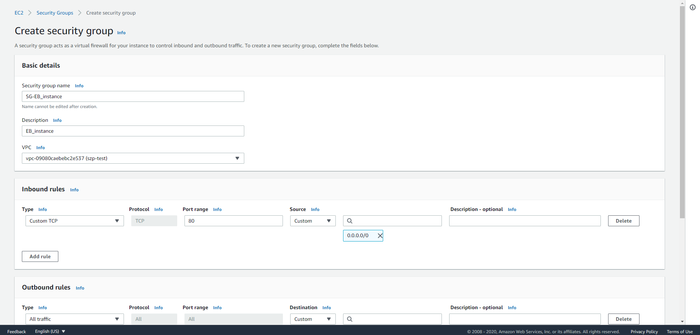

1. 点击主界面Create Application

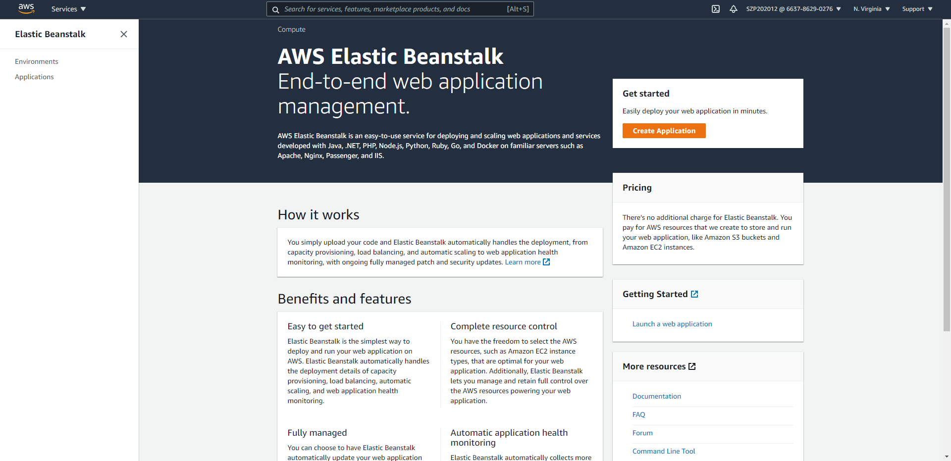

1. 创建一个应用，输入应用名字，选择平台Python

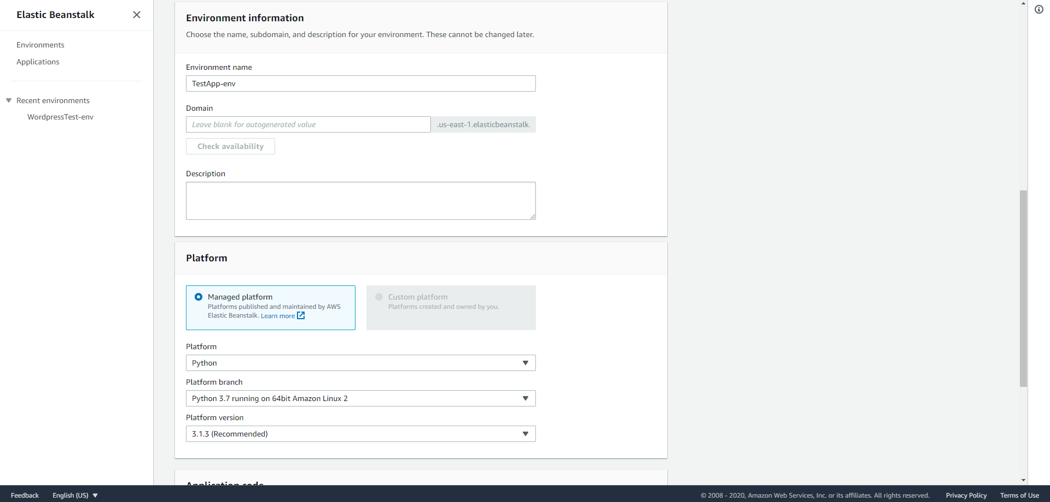

1. Application code选择Sample application

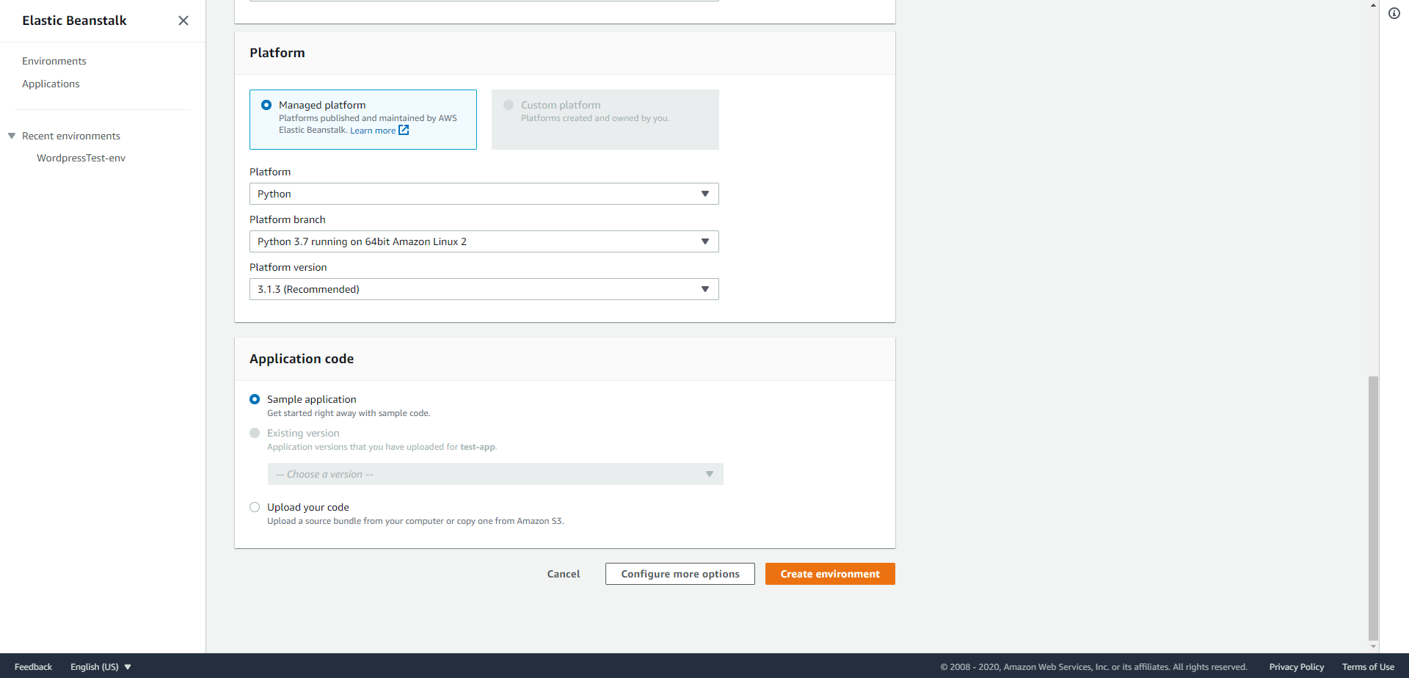

5、选择Configure more options，进入详细配置界面，选择High availability(高可用)

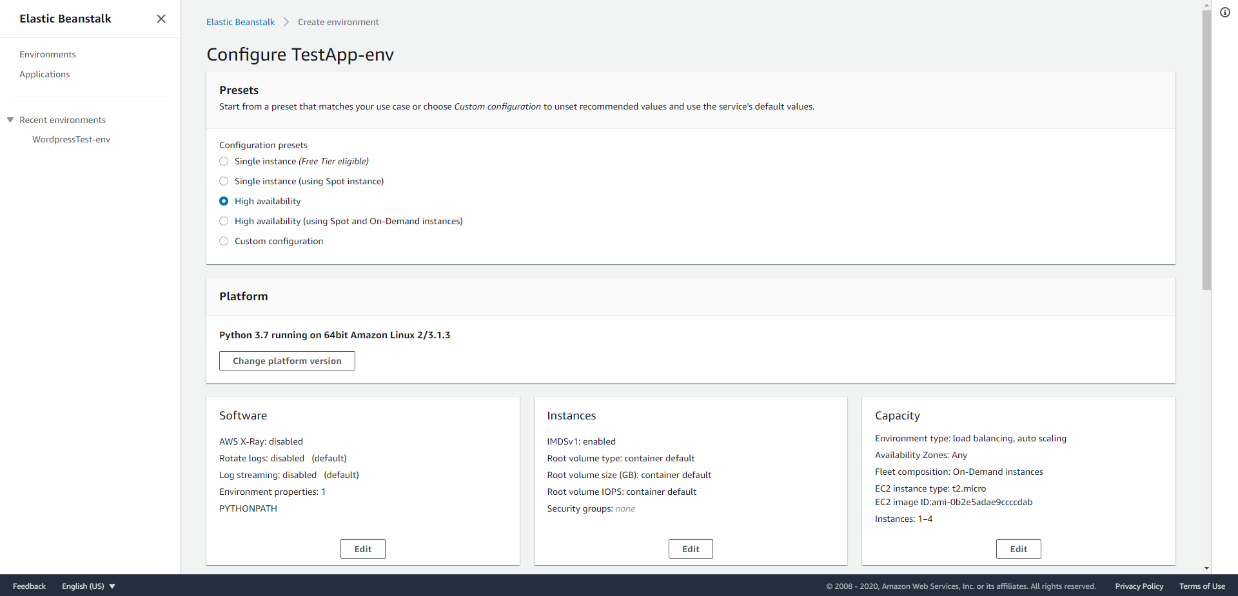

1. 下拉，进入Network界面

选择VPC，ALB放置在两个公有子网中

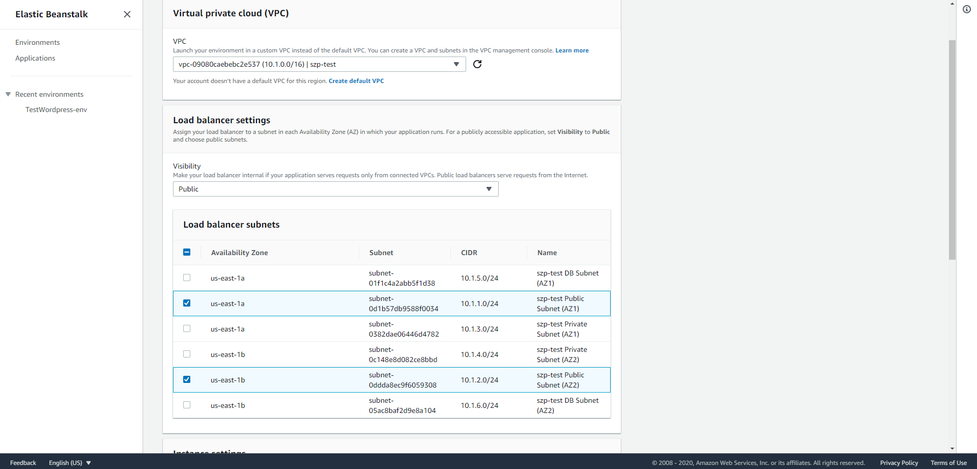

将实例放在私有子网中，点击保存

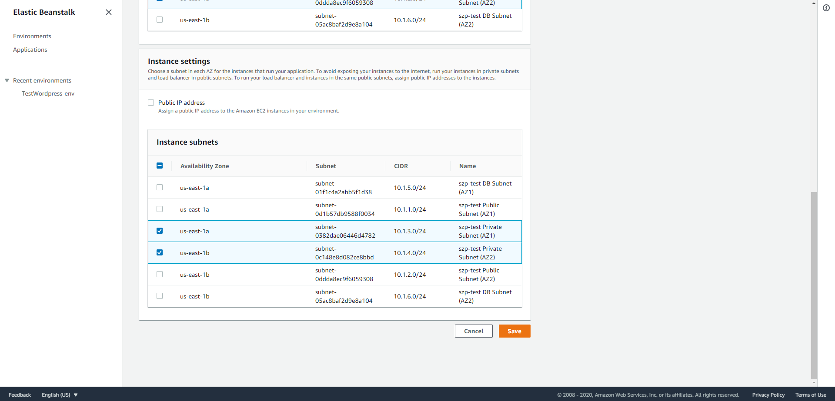

1. 进入Instances界面

选择为实例创建的安全组，点击保存

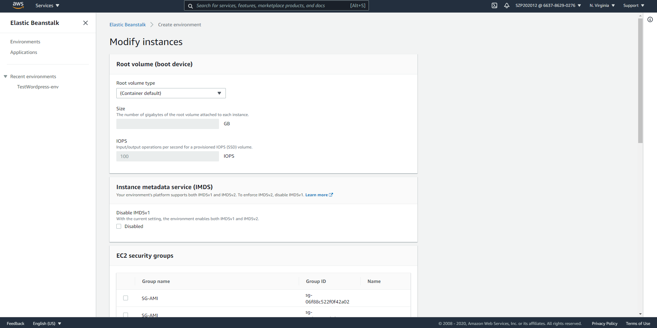

1. 进入load balancer界面

选择Application Load Balancer，点击保存

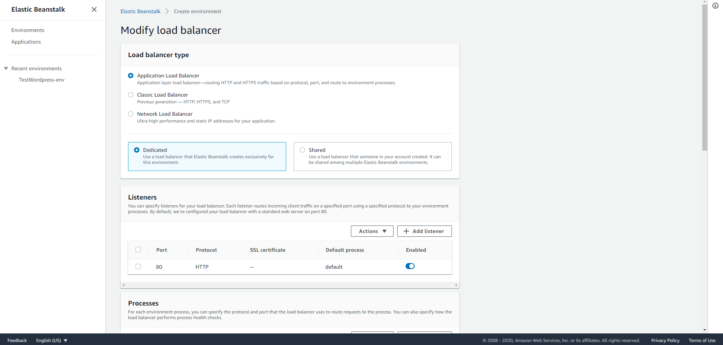

8、确认无误后点击生成，出现下图的界面，等待片刻

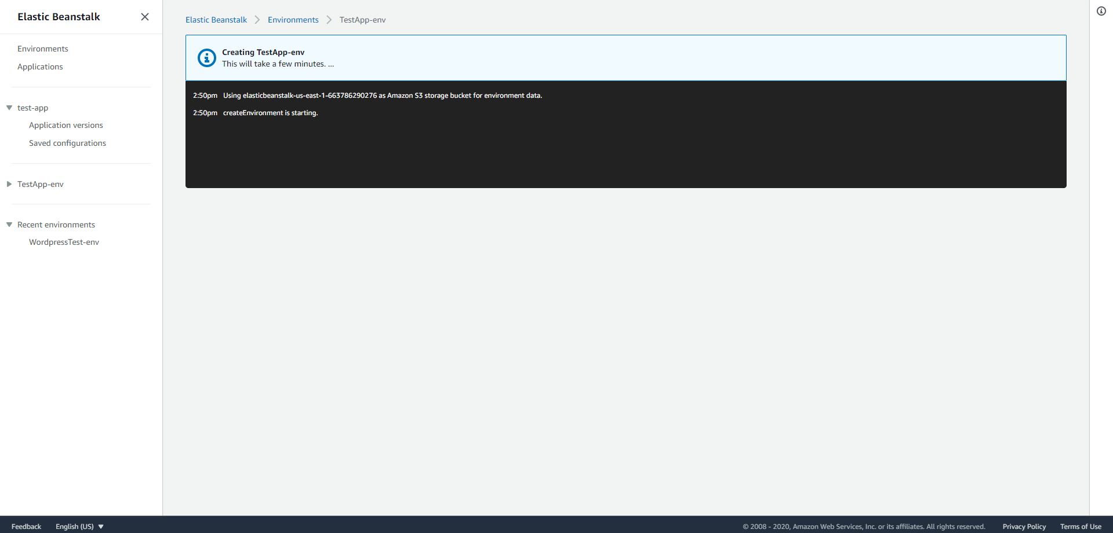

9、创建完成后点击名字下面的URL

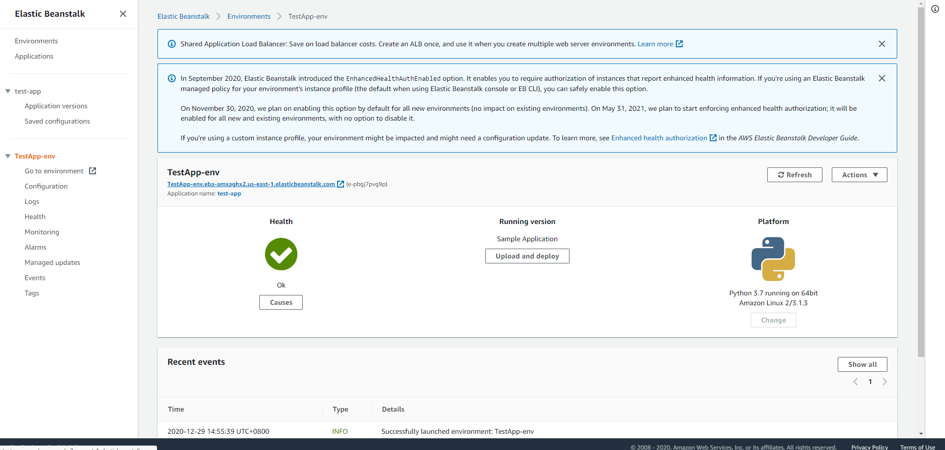

10、跳转到服务页面，恭喜，部署成功



Note:当创建EBS失败时发现权限不足的问题，请注意Security界面，点击进入

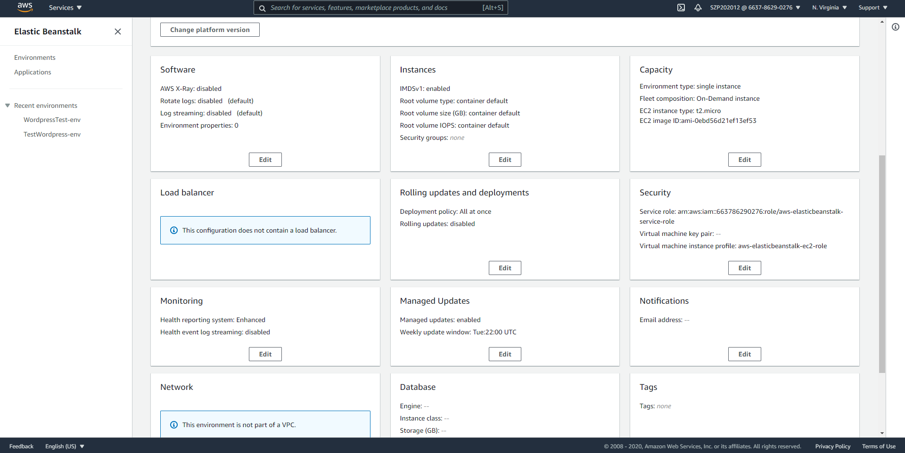

确保有两个role被选择，如果没有的话就需要我们自己创建

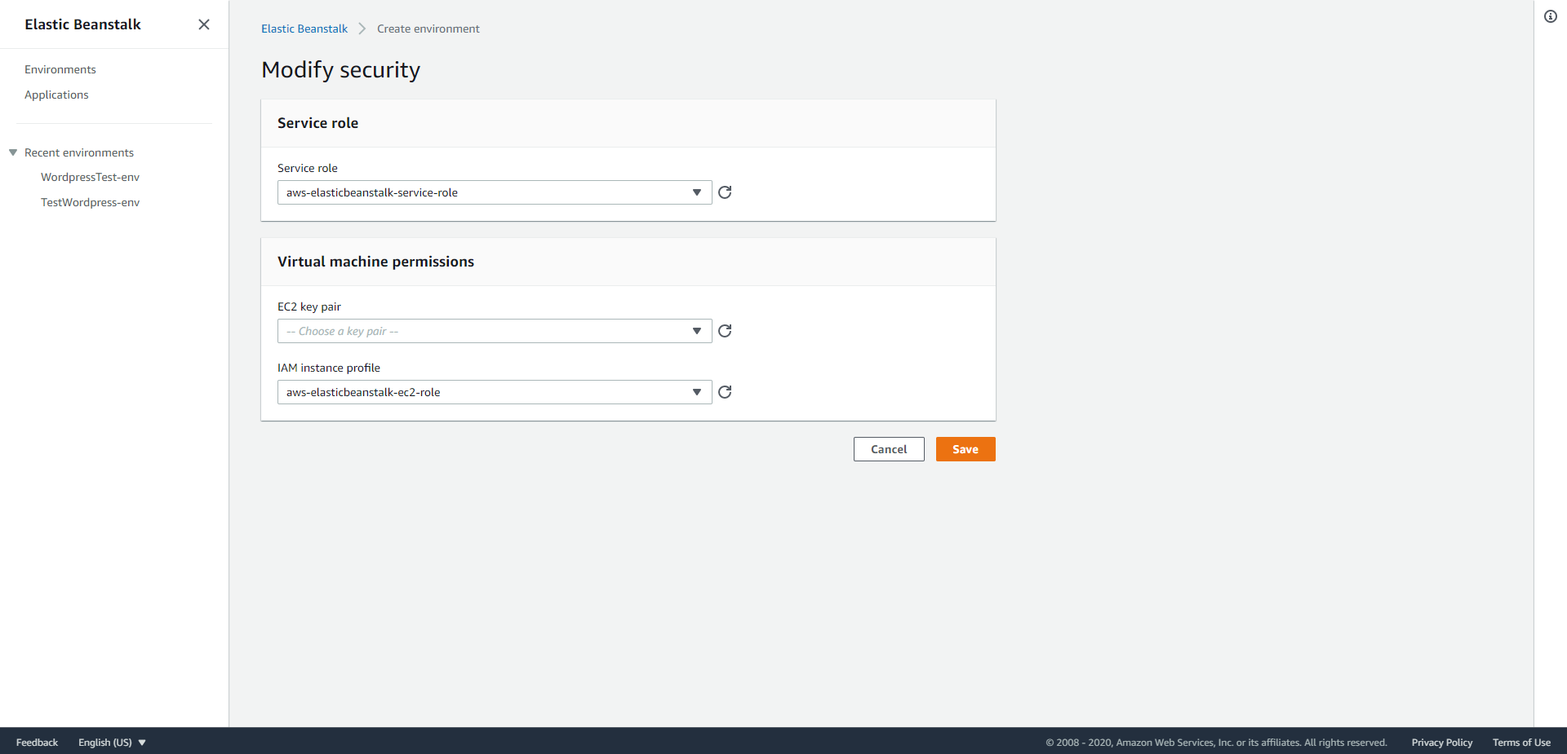

打开服务选择IAM

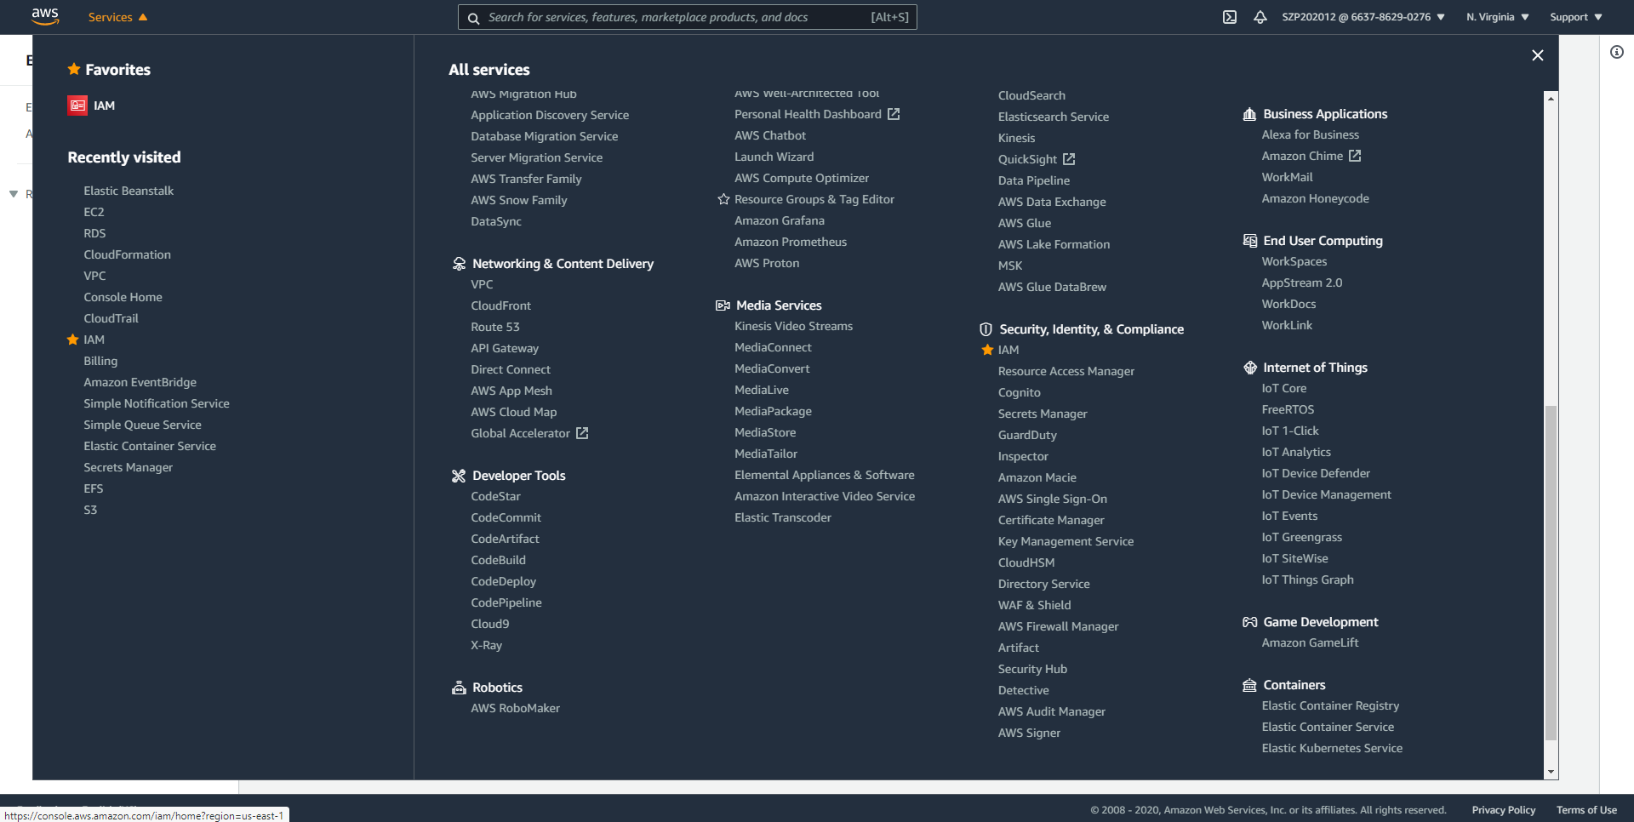

进入Role，选择Create role

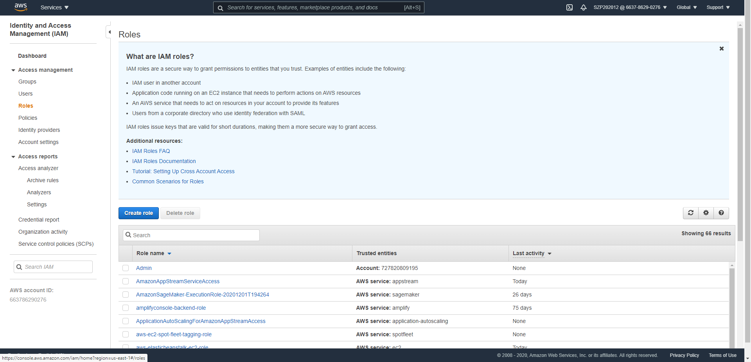

选择EC2

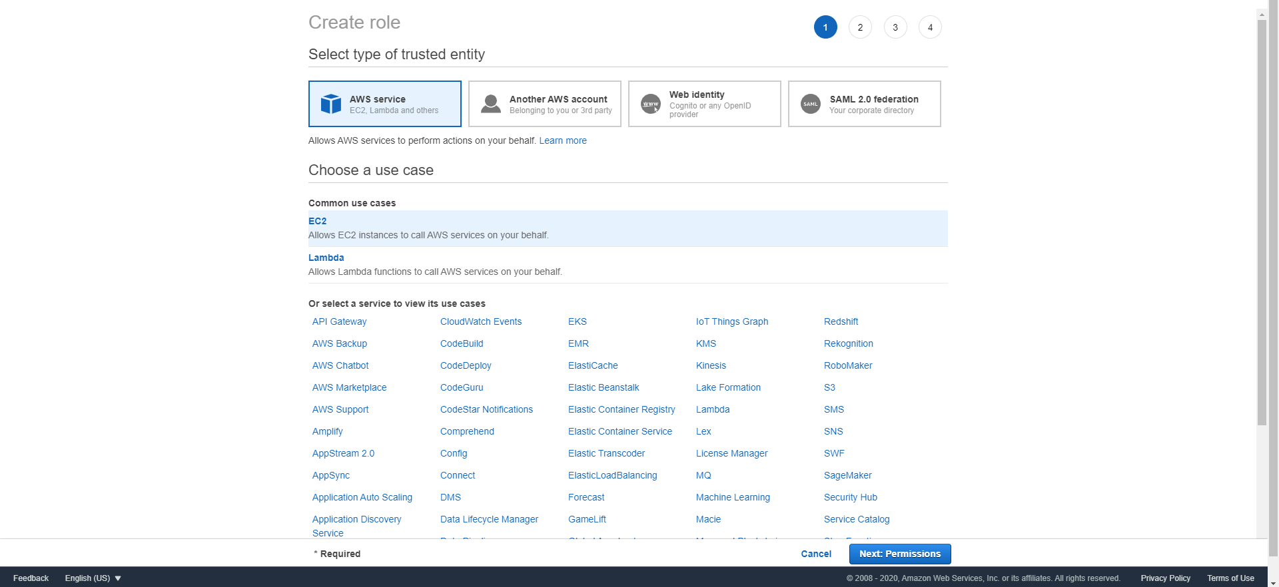

搜索三个策略分别添加

AWSElasticBeanstalkWebTier

AWSElasticBeanstalkWorkerTier

AWSElasticBeanstalkMulticontainerDocker

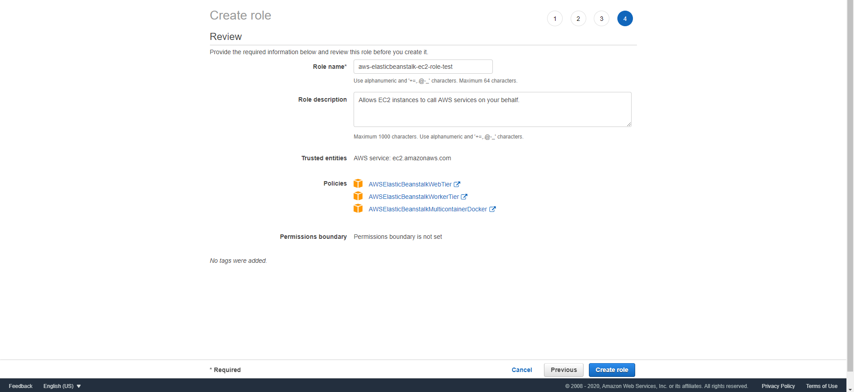

Eb-service-role的创建方式类似，但选择的服务是Elastic Beanstalk

AWSElasticBeanstalkEnhancedHealth

AWSElasticBeanstalkService

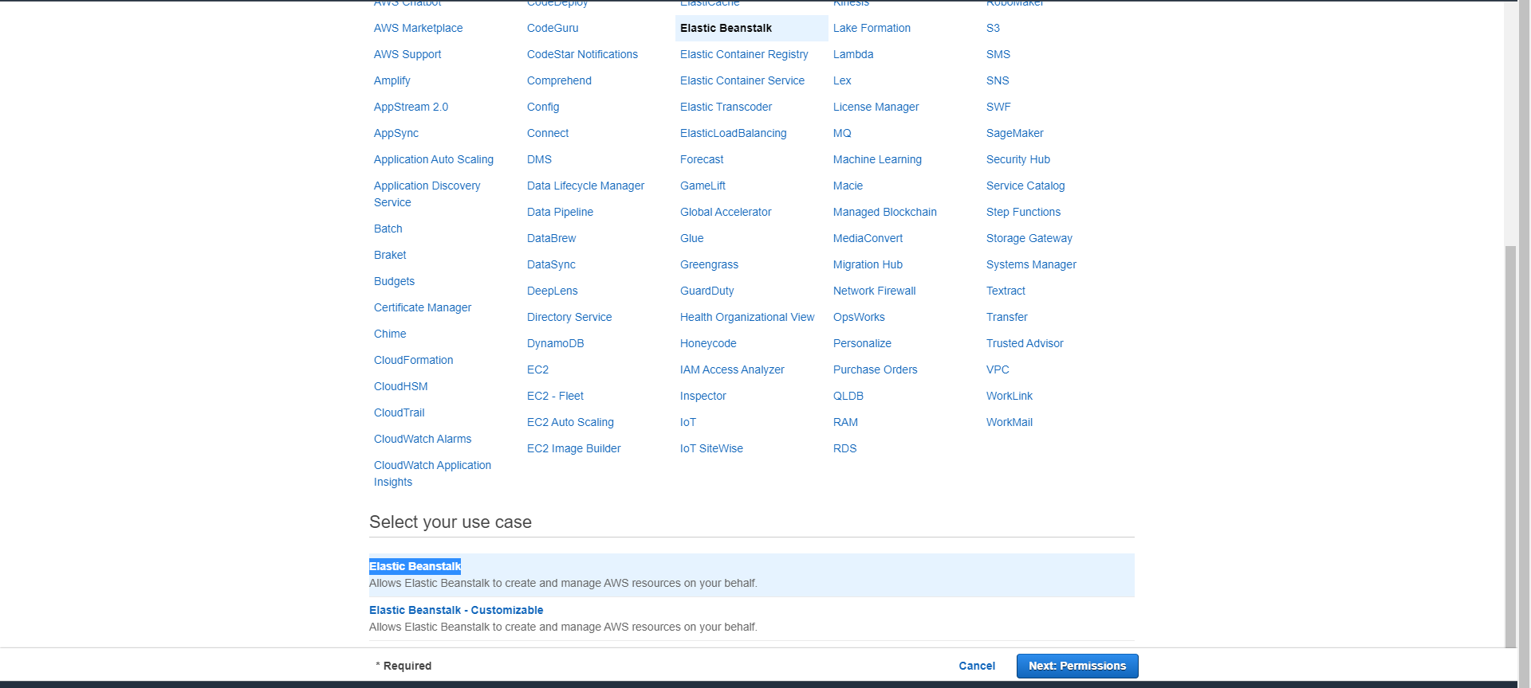

保存后回去替换角色即可